«Каббалистические идеи распространились повсеместно. В средние века мы встречаем их в множестве странных обычаев и обрядов. Здесь я упомяну только об одном, который объясняет знак, до сих пор употребляемый в некоторых странах европейского материка. Двойной треугольник считался иудеями кабалистическою фигурою, которой приписывали силу отвращать огонь. Поэтому в средние века германские жиды ставили треугольник над входом в свои мастерские и фактории. Впоследствии это обыкновение ограничивалось одними пивоварнями. Теперь треугольник есть знак портерной» - пишет Чарльз Уильям Гекерторн в упоминавшийся выше книге, изданной в России в 1876 году .
В 1876 г. Гекертон и предположить не мог, что в ХХ в. появится государство Израиль с гербом, который во всей Европе веками был знаком трактиров и забегаловок, причем, не обязательно еврейских.» _http://airat-sharif.livejournal.com/2011/01/28/

Кто-то доказывал доиудейское происхождение каббалы.
Майя:
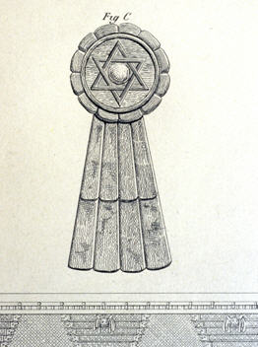
Прямая ссылка:
_http://academic.reed.edu/uxmal/galleries/Mid/Drawings/Waldeck/Drawings-Waldeck-45.htm
Или так:
European Association of Mayanists:
_http://www.wayeb.org/resourceslinks/images.php
Architecture, Restoration, and Imaging of Uxmal, Kabah, Sayil and Labna:
_http://academic.reed.edu/uxmal/
_http://academic.reed.edu/uxmal/galleries/thumbnails/drawings/Drawings-Waldeck.htm

Двойной треугольник считался иудеями кабалистическою фигурою, которой приписывали силу отвращать огонь.

Пакаль – защита от огня.
Плита на могиле правителя по имени Пакаль:
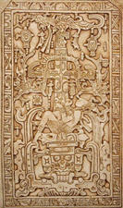

От какого огня?
«Рассказывает архимандрит Антоний, наместник Троице-Сергиевой лавры:
«Монах Иона имел сына Коему, жившего в послушниках в Чудове монастыре и в пост умершего… В пятницу, на Лазареву субботу, около полуночи отец умершего встал поправить лампадку, очень нагоревшую. Хочет ложиться опять в постель и видит, что дверь отворяется и в комнату входит сын в белой рубашке, а за ним два маленьких мальчика, прекрасно одетые.
Отец, испугавшись, говорит:
– Косма, зачем ты пришел? Не тронь меня. Я боюсь тебя.
– Не бойся, батюшка. Я ничего тебе не сделаю… Отец тогда спрашивает:
– Каково тебе, Косма, там? Сын говорит:
– Слава Богу, батюшка, мне хорошо. Отец спрашивает:
– Чай, муки-то там какие? Сын говорит:
– Ад разрушен. – Но затем, тяжело вздохнув, прибавил: – Только там река огненная, и редкий кто минует ее. А сколько в ней народу! Ужас как много!
Отец хотел еще спросить о реке, но сью встал«и поспешно сказал:
– Прости, батюшка, мне нужно навестить старца. А какого старца – не объяснил. И пошел вместе с мальчиками вон из кельи. Это было просто наяву!» «Мир наизнанку» А.Прийма.

Огненная река на иконах Судного дня (фрагменты):
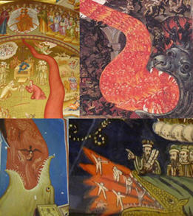
http://www.cirota.ru/forum/view.php?subj=79634&fullview=1&order=

Бетти Андреассон «совершила переезд по туннелю, создавшему ощущение водной среды; при этом в ее сознании прохождение туннели ассоциировалось с преодолением зоны красного света».
«Во время этого перемещения на ее голову была наброшена накидка черного цвета».
Fowler R. The Andreasson Affair. N.Y., 1980, p. 68-69.

Майя:
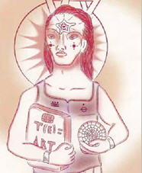
Пророк.
Красный Скайуокер.
Много раз встречал много миров.
Агент мирового времени.
Колонизатор потерянных миров.
Навигатор галактического времени.
Всевидящий глаз пятой силы на голове.
В правой руке – книга Закона Времени
В левой руке - галактический компас – «the Sirian wheel» - сборник пророческого пути.
Пророчество – природный закон, и функция времени.
Пересечение барьера времени и пространства.
Увенчан знаком бесконечных циклов времени.
Знать меня - знать пророчество.
В оригинале, полностью, здесь ( на испанском):
_http://xochipilli.wordpress.com/2011/01/05/21-arquetipos-galacticos-en-las-cronicas-de-la-historia-cosmica/
Видео на английском:
_http://www.youtube.com/watch?v=SJKIaKjkrBo&feature=related
(тоннель на заднем фоне)

Видение будущего Валерией Кольцовой:
«Перед глазами возник странный серебристый тоннель. Он тянулся куда-то в неведомое и мерцал загадочным светом. Оказавшись внутри него, я поняла, что его стены полупрозрачны. Теперь они казались радужными. Я куда-то двигалась, а за стенами «зависла» остановившаяся жизнь, остановившееся время. Откуда-то доносились популярные мелодии, но будто запись была испорчена. Звук тянуло, так что музыка превращалась в печальные стоны по уходящему, в прошлое суетливому миру наших дней. Вдруг, впереди показался яркий солнечным свет и стены исчезли. Вокруг была нормальная жизнь, но меня здесь никто не замечал…»
_http://cq.ucoz.ru/publ/1-1-0-2

тоннели после смерти:
В 2001 году трое голландских исследователей из госпиталя Рийенстэйт (Hospital Rijnstate, Arnhem, Netherlands) представила на суд общественности результаты самого масштабного на сегодняшний день изучения пациентов, переживших клиническую смерть.
Статья называлась "Около-смертельный опыт выживших после остановки сердца: целенаправленное изучение специально сформированной группы в Нидерландах".
О полете сквозь тоннель рассказывала треть умиравших.
В книге «Жизнь после жизни» Раймонда Моуди проанализированы ощущения 150 несчастных, оказавшихся в состоянии клинической смерти. Автор установил, что в околосмертном состоянии человек ощущает полет внутри «тоннеля» и многое другое.
«Темная пустота или тоннель. Похоже, что это служит переходом от одного уровня реальности к другому. Многие утверждают, что инстинктивно чувствовали - им надо пройти сквозь темноту, прежде чем они достигнут света, который во всех случаях находится у отдаленного конца тоннеля…. Другая женщина определяет тоннель как акустическую камеру, где каждое слово, которое произносишь, отдается в голове.»
А Ландсберг, Ч Файе «Встречи с тем, что мы называем смертью»
В 1977 г. американский филолог и психолог А.Лоусон выделил 10 стадий логически последовательной трансформации обычного сознания человека в состояние сознания инобытия.
В том числе, - движение сквозь тоннель

Как выглядит тоннель?
Два позитивных варианта:
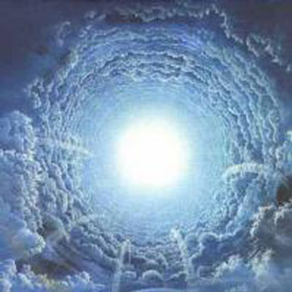
1. Чехословакия, видео на Youtube, «Бог, любовь и т.д. » - ссылка не найдена.
2. Тоже не помню где, речь шла о ВТО.

Символ тоннеля – паутина.
Индейцы:
Перу (Сипан), 800 лет до Майя:
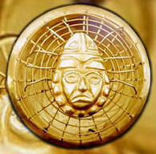
«Паучья сеть» - часть ожерелья.

Вариант:
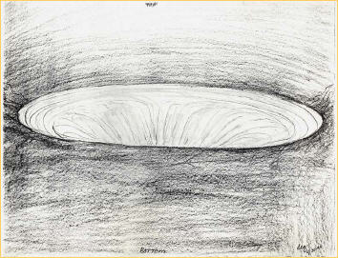
К. Уилсон « Я забыла то, что я не должна была помнить» (K. Wilson «I Forgot What I Wasn't Supposed to Remember»). Глава Путь домой (The Way Home):
«My experience will often begin with my standing close to the edge and looking down into this.
The sound reminds me very much of the ocean or the sound you hear when holding a seashell to your ear except that it is deafening. It’s indescribable the force and power I sense. I drew this picture as a whole, but in reality I’m only able to see the swirling downward pull of the center of it. The terrain around this hole has a natural outdoor settings. I've been in huge crafts that had this in them with a domed ceiling above. It’s on a mush smaller scale, about the size of a sports stadium…what looked like an ocean wave flow towards me from this image carrying human-like individuals and depositing them in front of me and them receding. It is not water, but acted mach the same way water does. Once the experience was over the wave returned and receded with the individuals it had originally brouth. I’m always led back to this with Beings who tell me, «This is the way home.»
Короткий перевод:
«Я видела воронку и вращение (завихрение), стремлящееся к центру
Я находилась в большом корабле с куполом сверху.
Что-то похожее на прилив океанской волны, выносило человеко-подобные личности и возвращало их обратно. Это было не водой, но действовало так же.
Я всегда возвращаюсь к этому вместе с Существами, которые говорят мне: «Это - путь домой».

Фрагмент картины:
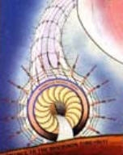
где-то здесь: _http://profile.myspace.com/index.cfm?fuseaction=user.viewprofile&friendID=78054290

Не помню чей рисунок, вверху три «паутины»:
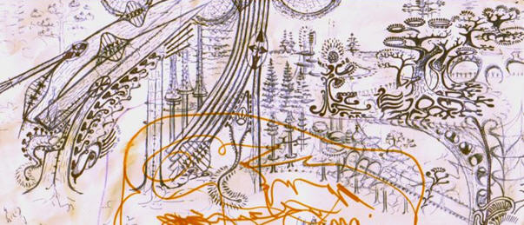

Они же – фонари над входом в «другой мир» в «Tin man»:
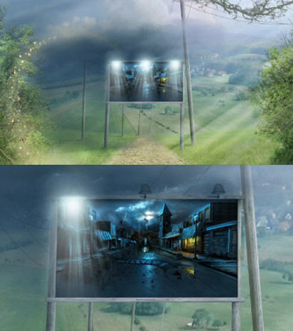
_http://www.syfy.com/tinman/

Они же верхние в Borgia,36:
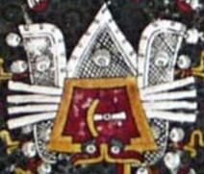

Borgia, 64 (единичный экземпляр):
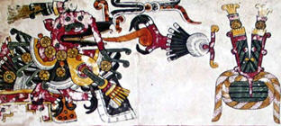

Он же:

_http://www.tylergore.com/design/images_print.html#story_top

= = = = = = = = = = = = = = = = = = = = = = = = = = = = = = = = = = = = = =
«Пророк» - Всевидящий глаз пятой силы на голове:

_http://septimocirculo.web44.net/2012_Mayas.html

Евангелие от Фомы:
27. Иисус увидел младенцев, которые сосали молоко. Он сказал ученикам своим: Эти младенцы, которые сосут молоко, подобны тем, которые входят в царствие. Они сказали ему: Что же, если мы - младенцы, мы войдем в царствие? Иисус сказал им: Когда вы сделаете двоих одним, и когда вы сделаете внутреннюю сторону как внешнюю сторону, и внешнюю сторону как внутреннюю сторону, и верхнюю сторону как нижнюю сторону, и когда вы сделаете мужчину и женщину одним, чтобы мужчина не был мужчиной и женщина не была женщиной, когда вы сделаете глаза вместо глаза, и руку вместо руки, и ногу вместо ноги, образ вместо образа, - тогда вы войдете в [царствие]. _http://www.gumer.info/bogoslov_Buks/apokrif/Evang_Foma.php

Надо определиться с глазками, а то вставляешь пятый в левый ☺ и…
Не дай Бог, чей-то:
«Нина Кругликова, возраст – 30 лет, живет в городе Новотроицке Оренбургской области.
– Это случилось летом года три или четыре тому назад, – рассказывает она. – В воскресенье. Мы с мужем весь день напролет провозились на нашем загородном садово-огородном участке, пропалывали грядки.
Вернулись домой поздно, около одиннадцати часов вечера. Погода была безветренная, шел мелкий теплый дождь, на городских улицах стояла страшная духота.
В квартире, прокаленной за день солнцем, тоже нечем было дышать. Едва Нина и ее супруг вошли в нее, как женщина тут же распахнула балконную дверь в большой комнате, а ее муж – окна во всех других комнатах.
Кругликова продолжает свой рассказ:
– Я присела на мгновение на тахту, отирая ладонью пот со лба, – душно… Надо идти в ванную, надо помыться… И тут вдруг в комнате появился сильный запах серы!
Я опешила.
Откуда он мог взяться?
Может быть, запах мерещится мне?
Несколько раз я шумно втянула в себя воздух носом. И, втягивая, всякий раз морщилась – серная вонь шибала в ноздри с такой силой, что у меня на глазах даже выступили слезы. В полной растерянности я огляделась по сторонам. Откуда идет пренеприятнейший запашок? Где его источник? Ничего необычного в комнате не обнаружилось. Все вещи стояли на своих привычных местах, никаких посторонних, невесть откуда взявшихся предметов в помещении не было.
Я решила, что серный смрад вдуло в дом сквозняком откуда-то с улицы. Желая удостовериться в этом, вскочила с тахты и вышла на балкон.
Серную вонь, щекотавшую мой нос, как ножом обрезало! На балконе пахло чем угодно, но только не серой.
В недоумении вернулась я в комнату и почти тотчас же закашлялась. Незримые клубы паров серы, облака ее отвратительного тяжелого смрада с ходу объяли меня… Муж находился в тот момент на кухне. Услышав надсадный кашель, рвавший мои бронхи, он бросился с кухни ко мне – быстрым шагом вошел в комнату и спросил встревоженно:
– В чем дело? Что с тобой?
И замер на месте, шевеля ноздрями и принюхиваясь.
– Чем это здесь так воняет? – озадаченно произнес он после короткой паузы.
В ту же секунду пришла мне на ум одна мысль, от которой волосы зашевелились на голове. Эта мысль настолько ошеломила, встряхнула меня, что я даже перестала кашлять.
Вспомнилось, где-то в какой-то книге я читала – согласно народным поверьям, появление черта, дьявола всегда сопровождается крепким запахом серы.
– Это дьявол явился к нам! Дьявол! – в ужасе прокричала я. – Это его зловоние, его специфический дух!
– Да. Смердит серой, – проговорил с запинкой муж, продолжая шевелить ноздрями.
В его голосе прозвучала растерянность. Какое-то недолгое время мы с супругом стояли молча посередине комнаты, оторопело таращась друг на друга.
– По-моему, вонь ослабевает, – молвил, поводя носом, мой муж.
Действительно, дышать стало легче. Я была очень напугана происходящим, однако это не помешало мне осознать, что серный смрад медленно, но верно улетучивался куда-то из дома. Спустя пару минут он полностью исчез…
Миновал почти год. Однажды поздним вечером я легла на постель, не успела задремать, как вдруг знакомый характерный запашок серы обвеял мои ноздри. На сей раз он был слабым, едва улавливаемым.
Я хотела закричать, позвать мужа, да не смогла. Голосовые связки оказались парализованными. Попытка вскочить с постели тоже окончилась ничем. Все мое тело было обездвижено некой неведомой силой.
В следующий момент я ощутила, как чьи-то очень тонкие, незримые пальцы полезли в мой левый глаз под веки, обхватили глазное яблоко и стали теребить, трепать, крутить его. Чувствую, начинаю терять сознание от ужаса и дикой боли в глазу. А невидимые пальцы – подчеркиваю, я это ощутила очень ясно! – воткнули вдруг в мой глаз какую-то трубочку и стали ввинчивать ее прямо в глазное яблоко!!! Затем случилось нечто совсем уж непостижимое.
Трубочка, зверским образом вогнанная в мое левое око, оказалась чем-то вроде подзорной трубы или, если угодно, перископа. Я просто обалдела, когда сквозь дикую боль, раздиравшую глаз, осознала, что у меня появилось что-то вроде второго зрения.
Правым глазом я видела комнату, залитую падавшим из окна лунным светом. Никого постороннего в ней не было, и значит, надо мной измывался какой-то невидимый садист. А вот зато левым глазом – сквозь вонзенную в него подзорную трубу! – я отчетливо узрела странную картинку.
Картинка была объемной, цветной.
Я увидела поле черной распаханной земли, тянувшееся до горизонта. Ни единой травинки не было на поле. Небо над ним было синим-синим, безоблачным. По полю медленно перемещались некие фигуры. Я пригляделась и тихо ахнула. Редкой цепочкой двигались там пахари в длинных белых рубахах-балахонах. Каждый из них сжимал в руках рукояти плуга, в который была впряжена лошадь.
А где же тракторы, удивилась, помнится, я. Почему у них нет тракторов?
Эта мысль мелькнула в моем сознании и тут же испарилась из него, ибо я приметила нечто, с моей точки зрения, еще более удивительное. Слева, на окраине поля, стояла маленькая хижина – деревянный домишко с плоской крышей и узкой дверью, прорезанной в стене без окон. Перед хижиной сидела на камне… моя мать, скончавшаяся два года тому назад! Мне показалось, она в упор смотрит на меня.
А потом картину заволокло черной непроницаемой пеленой. Я потеряла сознание.
Не знаю, что и думать обо всем этом. Допустим, с помощью таинственной трубки, вставленной в мой глаз, некие высшие силы показали мне загробный мир и мою маму-покойницу в нем. Но если это так, то что же получается? В потусторонней реальности наличествуют, выходит, поля, которые зачем-то нужно вспахивать? Причем вспахивать древним как мир крестьянским плугом, который тащит за собой лошадь. А где современная сельскохозяйственная техника? И вообще, зачем им, жильцам той призрачной, так сказать, духовной реальности вспаханные хлебные поля? Они, то есть духи, тоже, как и мы, пекут хлеб, а потом едят его?
Удивляюсь и развожу руками.
Картинка, которую я увидела сквозь подзорную трубу левым глазом, была, подчеркну, необычайно отчетливой, а боль в глазу – просто невероятной, чудовищной. Заведомо это был не сон.» Рriima_aleksei_realnost_nevedomogo

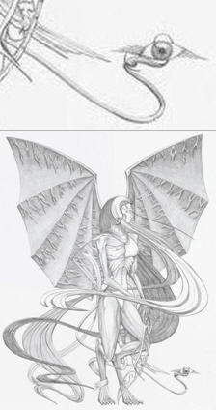 Sukkubus art
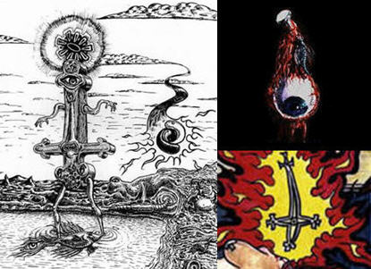
_http://www.sizelove.com/

= = = = = = = = = = = = = = = = = = = = = = = = = = = = = = = = = = = = = =
«Пророк» -В левой руке - галактический компас – «the Sirian wheel» - сборник пророческого пути.
Google выдал два варианта:

С первым все ясно.

О втором:
Майя (не самолеты):
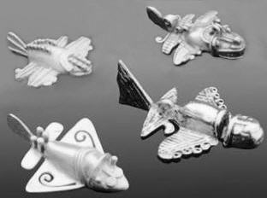

Заметьте, «рожица» летит ☺.
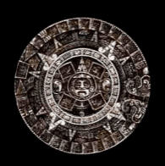

«Летун» ☺ - вид сбоку:
Бетти Андреассон и птица-рыба:
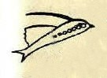

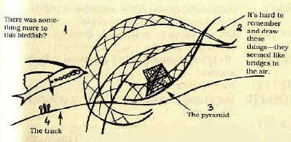

Кастанеда:
«Однажды я потерял бдительность.
В тот раз я видел во сне рыбу, озадачившую меня тем, что она внезапно выскочила из озера, возле которого я прогуливался. Она забилась у моих ног, затем полетела, как птица, и села на ветку, по- прежнему оставаясь рыбой»… Картина была такой непривычной, что мое внимание сновидения оживилось. Я сразу же понял, что это лазутчик».

Джед:
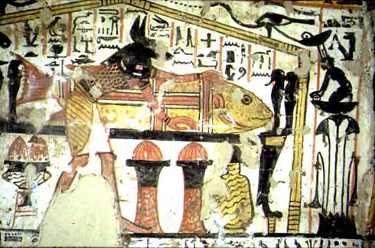
Египтяне также свидетельствуют о человеке-рыбе по имени Оэ обитающем в районе Персидского залива. _http://www.ksv.ru/%C8%F1%F1%EB%E5%E4%F3%E5%EC/%D7%F3%E6%EE%E5/%C8%ED%F2%E5%F0%E5%F1%ED%EE/War_of_the_Worlds/P3.shtml

«Ухуелла… это рыба такая летающая» - Гарик Бульдог.

=
Кстати, рисунок Бетти Андреассон:
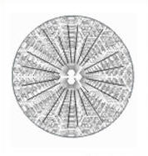
=
Пересечение красной зоны (гипотеза ☺ «mandala-corporation»):
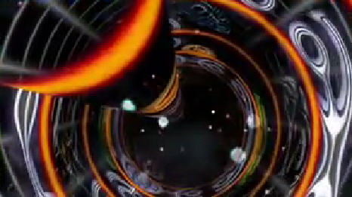
ONE SECOND BEFORE THE BIG BANG
_http://www.youtube.com/watch?v=FON1IA14vXU&feature=related
«Мандала-корпорейшн была основана Дэном Ламой и Шаи-де-ла-Луна, в основном как забавный способ убить время, пока они застряли на этой планете. Сложные графические проекты основаны на древних символах и знаках.
Могут быть использованы негативно.В 20 веке на планете Земля, например, маленький парень с усами взял мирный универсальный символ свастики, чтобы продвинуть своио больным идеи о создании идеального общества, и вызвал много проблем с этим.» (из FAQ).
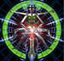 «ciber-sex kali» смотрите сами
 «shakti»
_http://www.mandala-corporation.com/

BeamDizzy – Кольцо (отрывки):
«Глубоко проникли в мою память городские остановки, на которых люди, казалось бы, беззвучно ожидали своего транспорта, не понимая, что он теперь уже никогда не придёт. В них не было больше ни капли желания, ни искры мысли, они уже не страдали и не радовались. Они просто были живыми мертвецами.»
«То тут то там были видны белёсые тенета смерти, окутывающие здания, застывшие машины, фонарные столбы, светофоры, омертвелые стволы деревьев. От этих саванов исходил пронизывающий всё запах цепенящего ужаса. От одной только мысли о тех, кто их плетёт, нам становилось не по себе. Как мы узнали позже, их хозяевами были ужасные создания, напоминающие гигантских арахнид.»
«в конце концов, мы выбрались из этого туннеля»
«Серебреная змейка кусала себя за хвост, излучая белёсый свет.»
_http://www.fund-intent.ru/Document/Show/4569

Завеса забвения:
«В этом мире все являются псевдогермафродитными …
(In this world all are androgynous, both male and female...- в ориг.)»
«Каждый из Вас должен повысить свои колебания, чтобы подняться в следующее измерение. В мир неописуемой красоты. Нет слов ни в одном языке мира, чтобы описать этот мир, они все терпят неудачу. Мир, где сияние света и его оттенки вне Вашего воображения. Мир, где Вы слышите красивую музыку. Мир, где цветы испускают неописуемые ароматы. Мир, где, если Вы желаете сесть, Вы просто думаете о стуле и садитесь, не оборачиваясь, чтобы видеть там ли он. А если Вы желаете изменить цвет или дизайн Вашего дома, или Вашей мебели, Вы просто воображаете это, и это появляется. Мир, в котором, если Вы хотите пойти в определенное место, независимо от того как далеко оно находится, Вы думаете о месте и прежде, чем Вы сможете сказать "Сезам", Вы там.
Чтобы проникнуть через третье измерение в четвертое, и наоборот, надо пройти через завесу забвения (the veil of forgetfulness). A Message From A Time-Dancer _http://www.chosenones.net/article.php?id=269

= = = = = = = = = = = = = = = = = = = = = = = = = = = = = = = = = = = = = =
Пророк – фон и тарелка (!) майя:
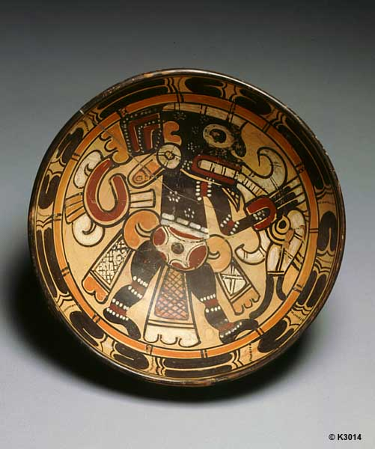
_http://bibliotekar.ru/maya/62-6.htm
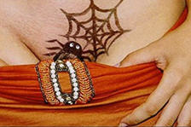

«Черное солнце» и масоны:
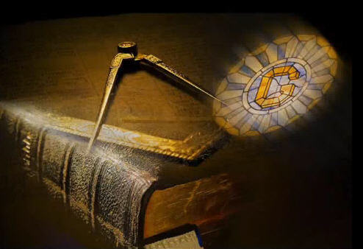
_http://www.youtube.com/watch?v=fz4W0n7J3LM&feature=related


